【1】
国务院印发《美丽中国建设 “十五五”规划》 - 北极星智能电网在线
时间：2026-07-06
来源：北极星电力网


【2】
国家发展改革委印发《循环经济发展“十五五”规划》-北极星碳管家网
时间：2026-07-06
来源：北极星电力网



【3】
又一全国之最！东北首座光热电站投产发电-国际太阳能光伏网
时间：2026-07-06
来源：国际电力网
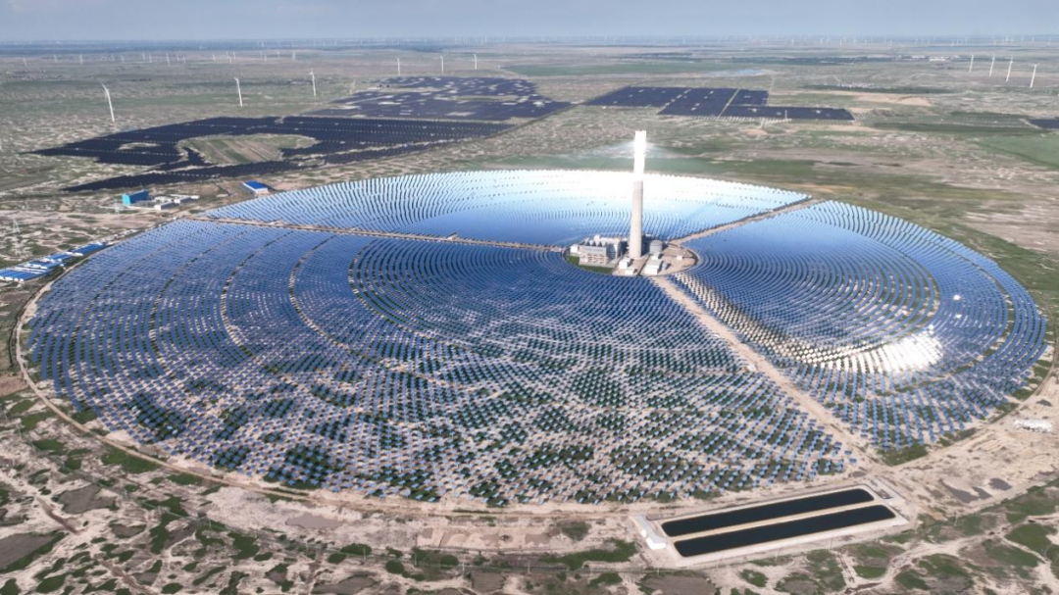

【4】
新型电网建设提速 逾5万亿元投资释放市场新机遇_腾讯新闻
时间：2026-07-06
来源：腾讯网

